Date d’ inscription:
- Identification
Renseignements personnels: * L’information demandée est obligatoire. Cochez un des cercles pour signifier votre réponse.

- Nom (s) :
- Prénom (s) :
- Adresse e-mail :
- Activité principale :
- Numéro de téléphone :
- Ville de résidence :
- Tranche d’âge :
- 15 à 20 ans
- 20 à 35 ans
- 35 ans et plus
- Niveau Scolaire :
- CEPE
- BEPC
- BAC

- DESCRIPTION ET COÛT DEs FORMATIONs
Faites votre choix de formation en cochant sur une case carrée et un cercle (Si nécessaire).

  - Formation intégrale au CFPF (Centre de formation professionnelle pour la Femme)
- Niveau 1
- Niveau 2
- Niveau 3

  - Formation accélérée en cuisine (foyer accueillant)
- Premier Cycle
- Deuxième Cycle
- Troisième Cycle

  - Formation Cakes for all occasions

  - Formation Art de recevoir

  - Autres Activités de Formation (Décoration Gâteaux, Décoration Intérieure, Mise en place…)

- MOTIVATIONS ET OBJECTIFS

- Pourquoi voulez-vous acquérir cette Formation ?

- Quels objectifs voulez-vous atteindre ?

- Quelles sont vos attentes au niveau de Sorawell ?

- COûT total DE LA FORMATION

Total : CFA

- HORAIRES DE LA FORMATION
- Horaire journée complète
- Horaire mi-temps

- lieu DE LA FORMATION
- Sorawell (Essos)
- Autres (à préciser)

- MODEs DE PAIEMENT
- Paiement en espèces
- Mobile Money (MTN)
- Orange Money
- Autres (à préciser)

- PACK DE L’ APPRENANTE
- Une fiche d’évaluation de la Formation
- Un Certificat d’accomplissement pour les apprenantes ayant régulièrement assisté au cours

- CONTACTS
- Téléphone : +237 222 230 982 / 694 389 562 / 673 754 798
- E-mail : cfpf.sorawell@gmail.com
- Site web : www.sorawell.com
- Adresse Sorawell : Camp Sonel Essos à côté de l’Agence ENEO, BP 5133 Yaoundé-Cameroun
- Personnes contact chargées d’enregistrer les inscriptions en ligne (Facebook, Whatsapp, Info-Line) à Sorawell : Paulette et Nathalie

- Observations

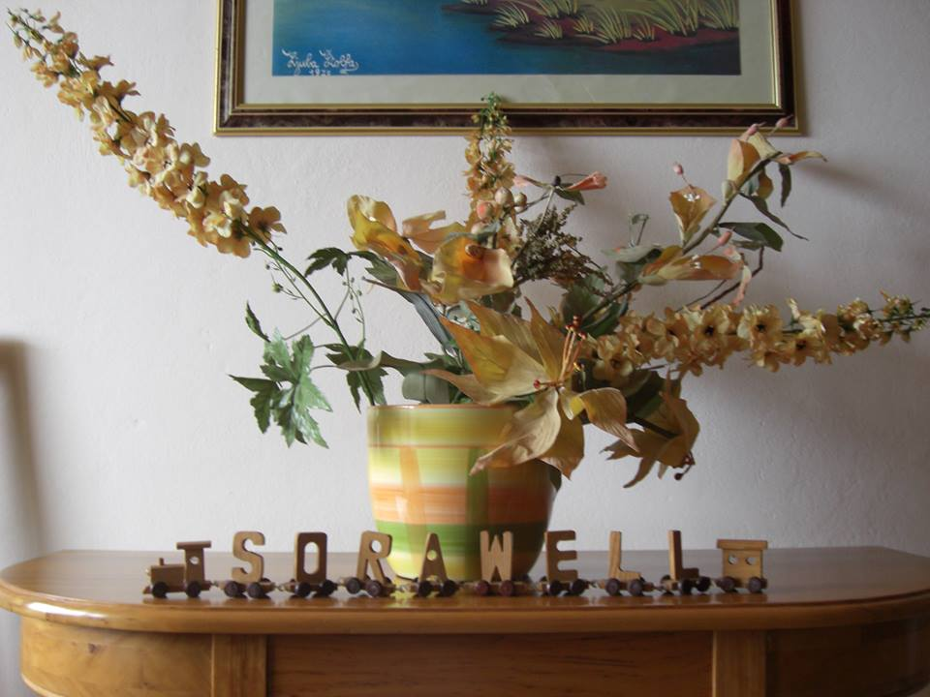

MERCI DE FAIRE AFFAIRE AVEC SORAWELL

